Bagaimana Internet bisa terbentuk?
Apakah teman – teman tahu apa itu internet? Internet merupakan media yang digunakan untuk mencari informasi, berkomunikasi, berbelanja, dan lain sebagainya. Internet diambil dari bahasa Latin yaitu ‘inter’ yang berarti antara. Jika diatrikan secara kata – per kata, internet berarti jaringan antara atau jaringan penghubung yang saling terhubung sehingga menghasilkan informasi. Internet dapat bekerja dengan cepat karena adanya satelit yang memancarkan gelombang internet ke seluruh dunia.
Sama seperti Indonesia, internet juga memiliki sejarah loh… Pada tahun 1969, departemen pertahanan Amerika Serikat membuat internet yang diberi nama ARPANET. Dulu, internet masih bersifat rahasia, sehingga jika ada yang tau, maka data akan hilang atau berpindah. Lalu, pada tahun 1980 – an, USLA (US) adalah universitas pertama yang menggunakan ARPANET dan mengembangkannya. Pada tahun 1983, nama ARPANET diubah menjadi NSFNET. Pada tahun 1990, ARPANET bubar dan namanya diganti lagi menjadi internet. Pada tahun 1990 juga, CERN Laboratorium fisika membuat “Word Wide Word” atau “WWW”. Pada tahun 1993, alamat IP mulai digunakan. Lalu, pada tahun 1994, internet akhirnya masuk di Indonesia.
Website tidak sama dengan internet. Internet merupakan hardware dari website dan website merupakan software dari internet dan website merupakan galaman dari web yang berisi informasi. Allah sudah menciptakan internet dan website dengan baik dan memiliki fungsi yang baik juga. Namun, karena manusia telah jatuh ke dalam dosa, akhirnya manusia tidak menggunakan internet dengan tidak berhikmat, sehingga manusia menjadi kecanduan. Karena sudah kecanduan, manusia menjadikan internet sebagai berhalanya dan melupakan Allah. Oleh karena itu, kita harus meminta hikmat dari Allah agar kita dapat menggunakan internet dengan bijaksana dan berhikmat sehingga kita tidak menjadikan internet sebagai berhala kita.
Internet memiliki empat jaringan, yaitu PAN (Personal Area Network). PAN merupakan jaringan internet yang menghubungkan dua gadged. Contohnya ketika kita melakukan hospot seluler. Jaringan kedua adalah LAN (Local Area Network). Jaringan ini merupakan jaringan internet yang terhubung dengan dua gadged atau lebih. Jaringan ketiga adalah MAN (Metropolitan Area Network). Jaringan ini merupakan jaringan yang dapat mengirim data dengan cepat dan jauhnya maksimal 10 – 15 KM. jaringan internet yang terakhir adalah WAN (Wide Area Network). Jaringan ini adalah jaringan yang menghubungkan suatu wilayah atau negara sehingga internet di negara tersebut saling terhubung.
Cara pembuatan website adalah yang pertama, menentukan ide dari website tersebut. Kedua, membuat blog menggunakan aplikasi pembuat blog atau menggunakan pembuat website secara instan atau menggunakan internet. Lalu, kita harus mengisi E – Mail, nama pengguna, dan kata sandi blog tersebut. Setelah itu, kita memilih topik blog kita. Misalnya travelling, fotografi, makanan, menulis blog, dan lain sebagainya. Jika kita sudah memilih topiknya, maka kita harus menentukan tema blog kita. Misalnya hitam, putih, classic, dan lain sebagainya. Setelah itu, kita mengisi nama blog atau website kita. Setelah itu, kita dapat memasukkan foto profil dengan menvertifikasi E – Mail terlebih dahulu. Kita juga dapat memasukkan deskripsi diri kita, dan lain sebagainya. Contoh aplikasi pembuat website adalah Wordpress, Dreamweaver, Web Builder Visual, dan lain – lain.
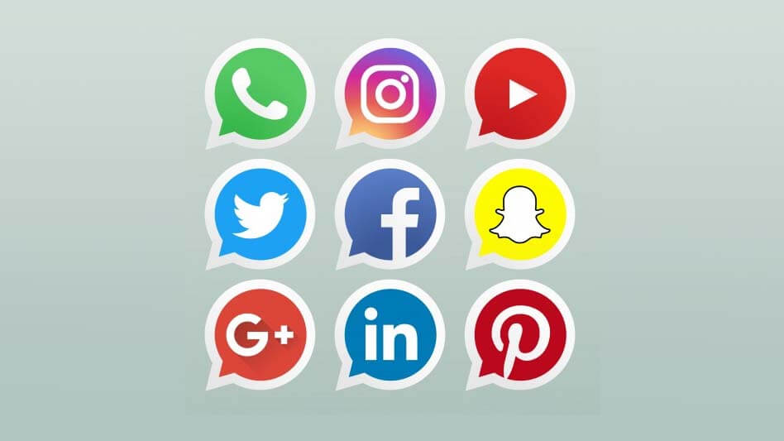
Gambar internet, yaitu media sosial

Gambar jaringan internet yang saling terhubung


Dampak negatif menggunakan internet

